Gemeente Leiden
t.a.v. Afdeling PB/SI
Dhr. S. Huizer
Postbus 9100
2300 PC LEIDEN
Everts Geotechniek B.V.
Beelaertspark 7
2731 AE BENTHUIZEN
Tel: 079-3313047
Mob: 0657494312
Email: Bert@EvertsGT.nl

Datum: 09-03-2021

Betreft: Advies fundering riolering en putten in het Houtkwartier te Leiden.

1 Inleiding

Door de Gemeente Leiden is aan Everts Geotechniek gevraagd een funderingsadvies uit te brengen voor de aanleg van een HWA-riool in het Houtkwartier te Leiden. Het betreft de straten Boerhavelaan en Mariënpoelstraat. Enkele jaren geleden zijn in deze wijk ook rioleringswerkzaamheden uitgevoerd t.b.v. het voorkomen van wateroverlast. Daarbij zijn betonnen putten op staal gefundeerd. Uitgangspunt is om deze funderingswijze ook elders in de wijk toe te passen.

Onderstaande, door de gemeente Leiden verstrekte gegevens en rapporten, zijn gebruikt bij het opstellen van onderhavig advies, te weten:


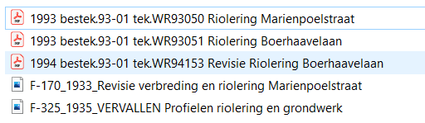
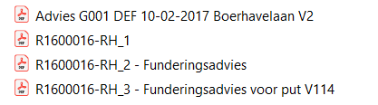

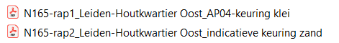

De gegevens van het aan te leggen HWA-riool zijn beschreven in hoofdstuk 2.

De belangrijkste gegevens betreffende het uitgevoerde grondonderzoek en de ondergrond zijn verzameld in de hoofdstukken 3 en 4.

De schematiseringen en berekeningen zijn verzameld in hoofdstuk 5 terwijl de conclusies en aanbevelingen zijn vermeld in hoofdstuk 6.

De te installeren bemaling wordt door derden ontworpen en gedimensioneerd. Dat geldt ook voor het bepalen van de effecten daarvan op de omgeving en de in verband daarmee uit te voeren monitoring.

2 Projectbeschrijving

De belendingen in de Mariënpoelstraat en Boerhavelaan zijn vermoedelijk op palen gefundeerd. Bovendien is de afstand van het te leggen riool tot de belendingen relatief groot (orde van 10 m). Een impressie van de Mariënpoelstraat is gegeven in figuur 2.1; die van de Boerhavelaan in figuur 2.2.
In figuur 2.3 zijn beide straten vanuit de lucht weergegeven. De figuren 2.1, 2.2 en 2.3 zijn ontleend aan Google Maps.

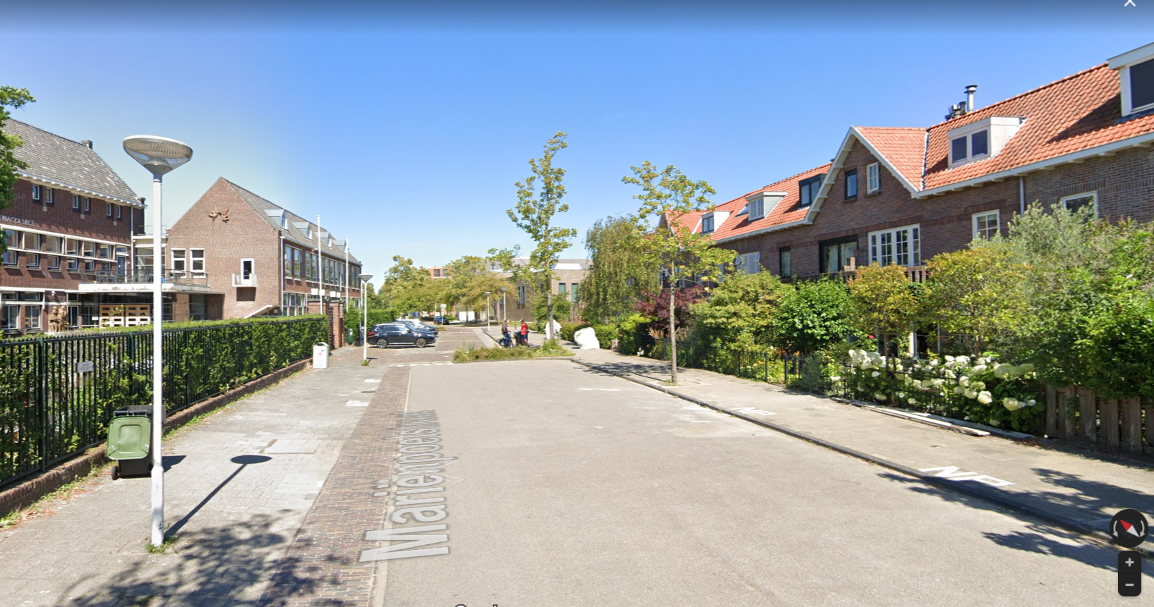
Figuur 2.1 Impressie Mariënpoelstraat te Leiden.

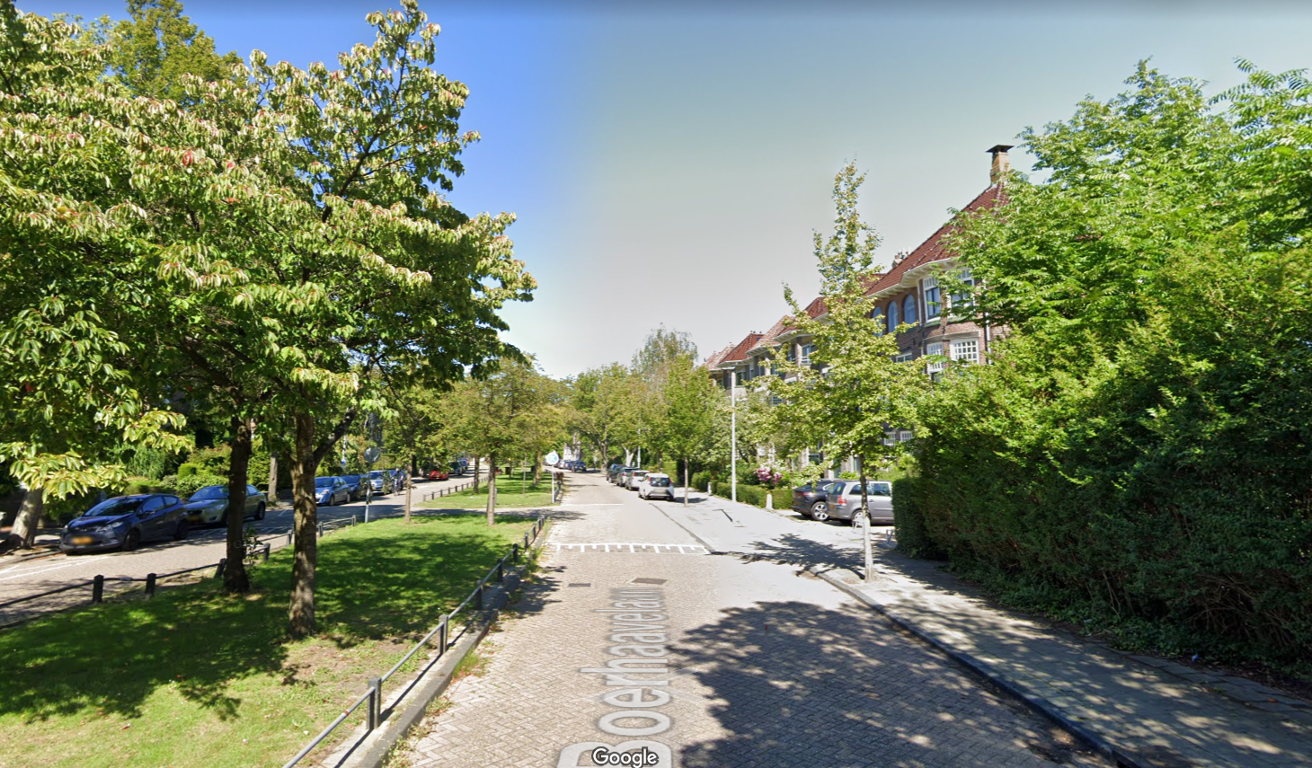
Figuur 2.2 Boerhavelaan te Leiden

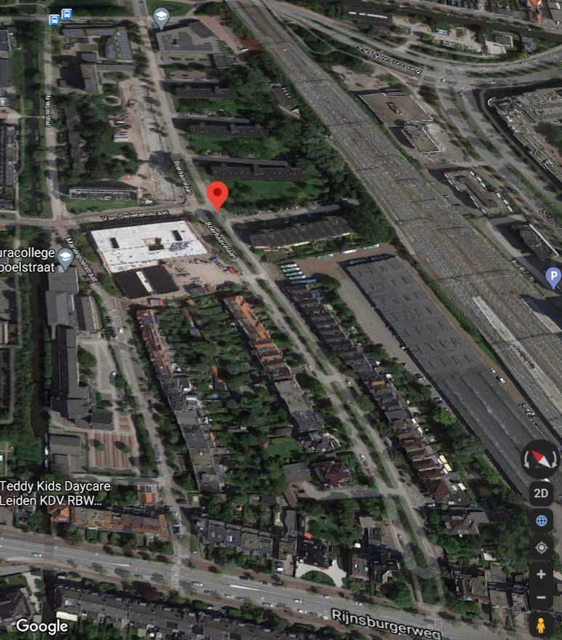

Figuur 2.3 Bovenaanzicht Mariënpoelstraat (links) en Boerhavelaan (rechts).

In figuur 2.4 is de plaats van het te leggen HWA-riool weergegeven ten zuiden van de Van Swietenstraat; in figuur 2.5 voor het gedeelte ten noorden van de Van Swietenstraat.

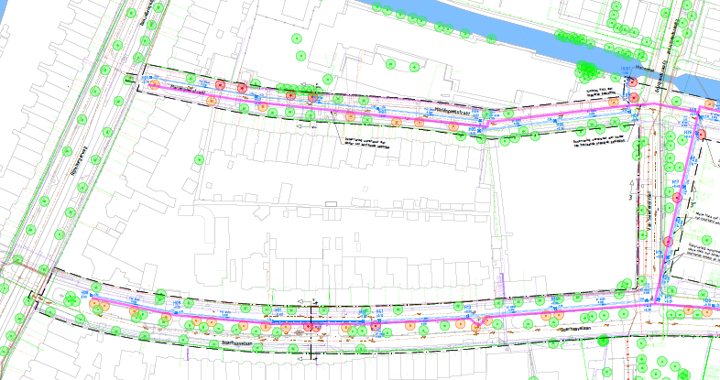
Figuur 2.4 Plaats te leggen riool met putten ten zuiden van de Van Swietenstraat.

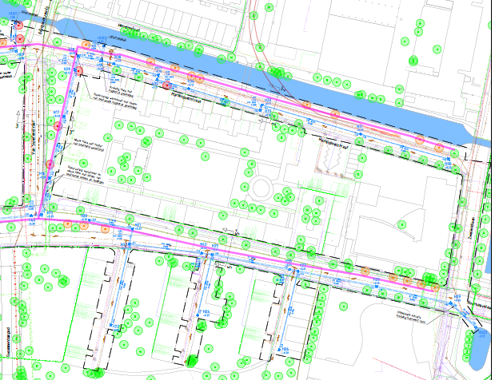

Figuur 2.5 Plaats te leggen riool met putten ten noorden van de Van Swietenstraat

In het project zullen 42 nieuwe rioleringsputten worden geplaatst. Putten, waarop buizen aangesloten worden t/m 500 mm, worden uitgevoerd in beton 800 mm x 800 mm inwendig.
De overige putten met aansluitingen 600 en 700 mm worden uitgevoerd in beton 1000 mm x1000 mm inwendig.

Daarnaast zullen er 3 uitwateringsputten worden geplaatst.

De rioleringsbuizen bestaan uit PVC of beton. In tabel 1 zijn gegevens van alle putten en buizen verzameld. Betonnen buizen zijn aangeduid met b; die van PVC met p. De diameter van de buizen bedraagt 315 mm, 400 mm of 500 mm in geval van PVC en 600, 700 of 800 mm in geval van beton.

Het maaiveldniveau varieert van NAP +0,4 m tot NAP -0,1 mm met een gemiddelde van NAP +0,2 m.
De b.o.k. van de leidingen varieert van NAP -1,65 m tot NAP – 2,43 m, maar bedraagt gemiddeld NAP -1,71 m. Verondersteld is dat het aanlegniveau van de put 0,20 m lager is gelegen dan de b.o.b. van de laagst op de put aangesloten buis. De puthoogte varieert dan van 1,76 m tot 2,74 m met een gemiddelde hoogte van 2,11 m.

Er is geen ophoging van de straten voorzien.
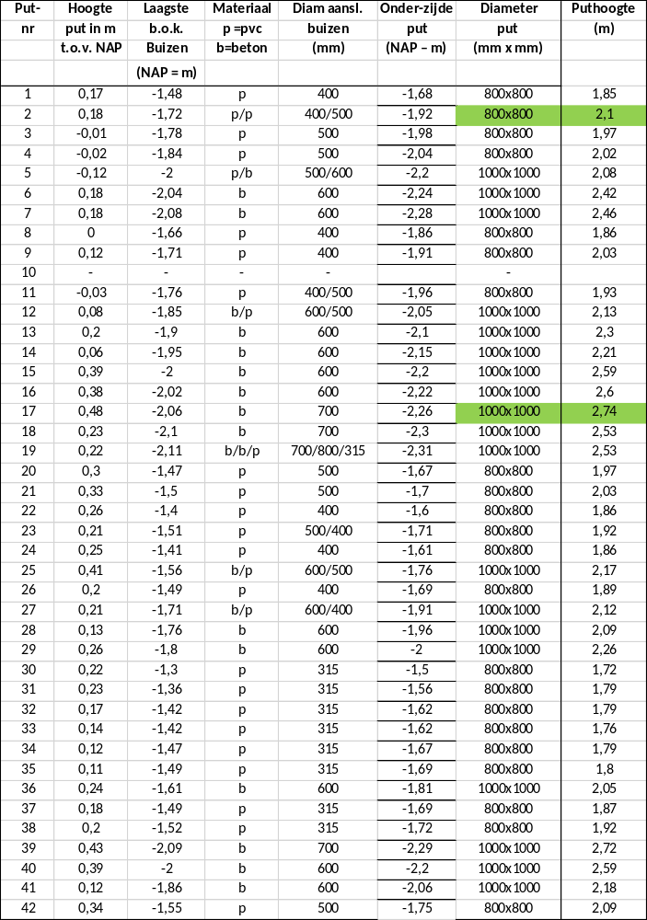
Tabel 2.1 Gegevens van putten en rioolbuizen.

3 Grondonderzoek

De bodemopbouw ter plaatse is ontleend aan zowel onderzoek dat ter plaatse is gemaakt als aanwezig is in het DINOloket. De resultaten daarvan zijn vermeld in de rapportages van MOS, IDDS en Loots en de tekeningen van de gemeente Leiden. De plaats waar het beschikbare onderzoek is uitgevoerd is weergegeven in figuur 3.1.

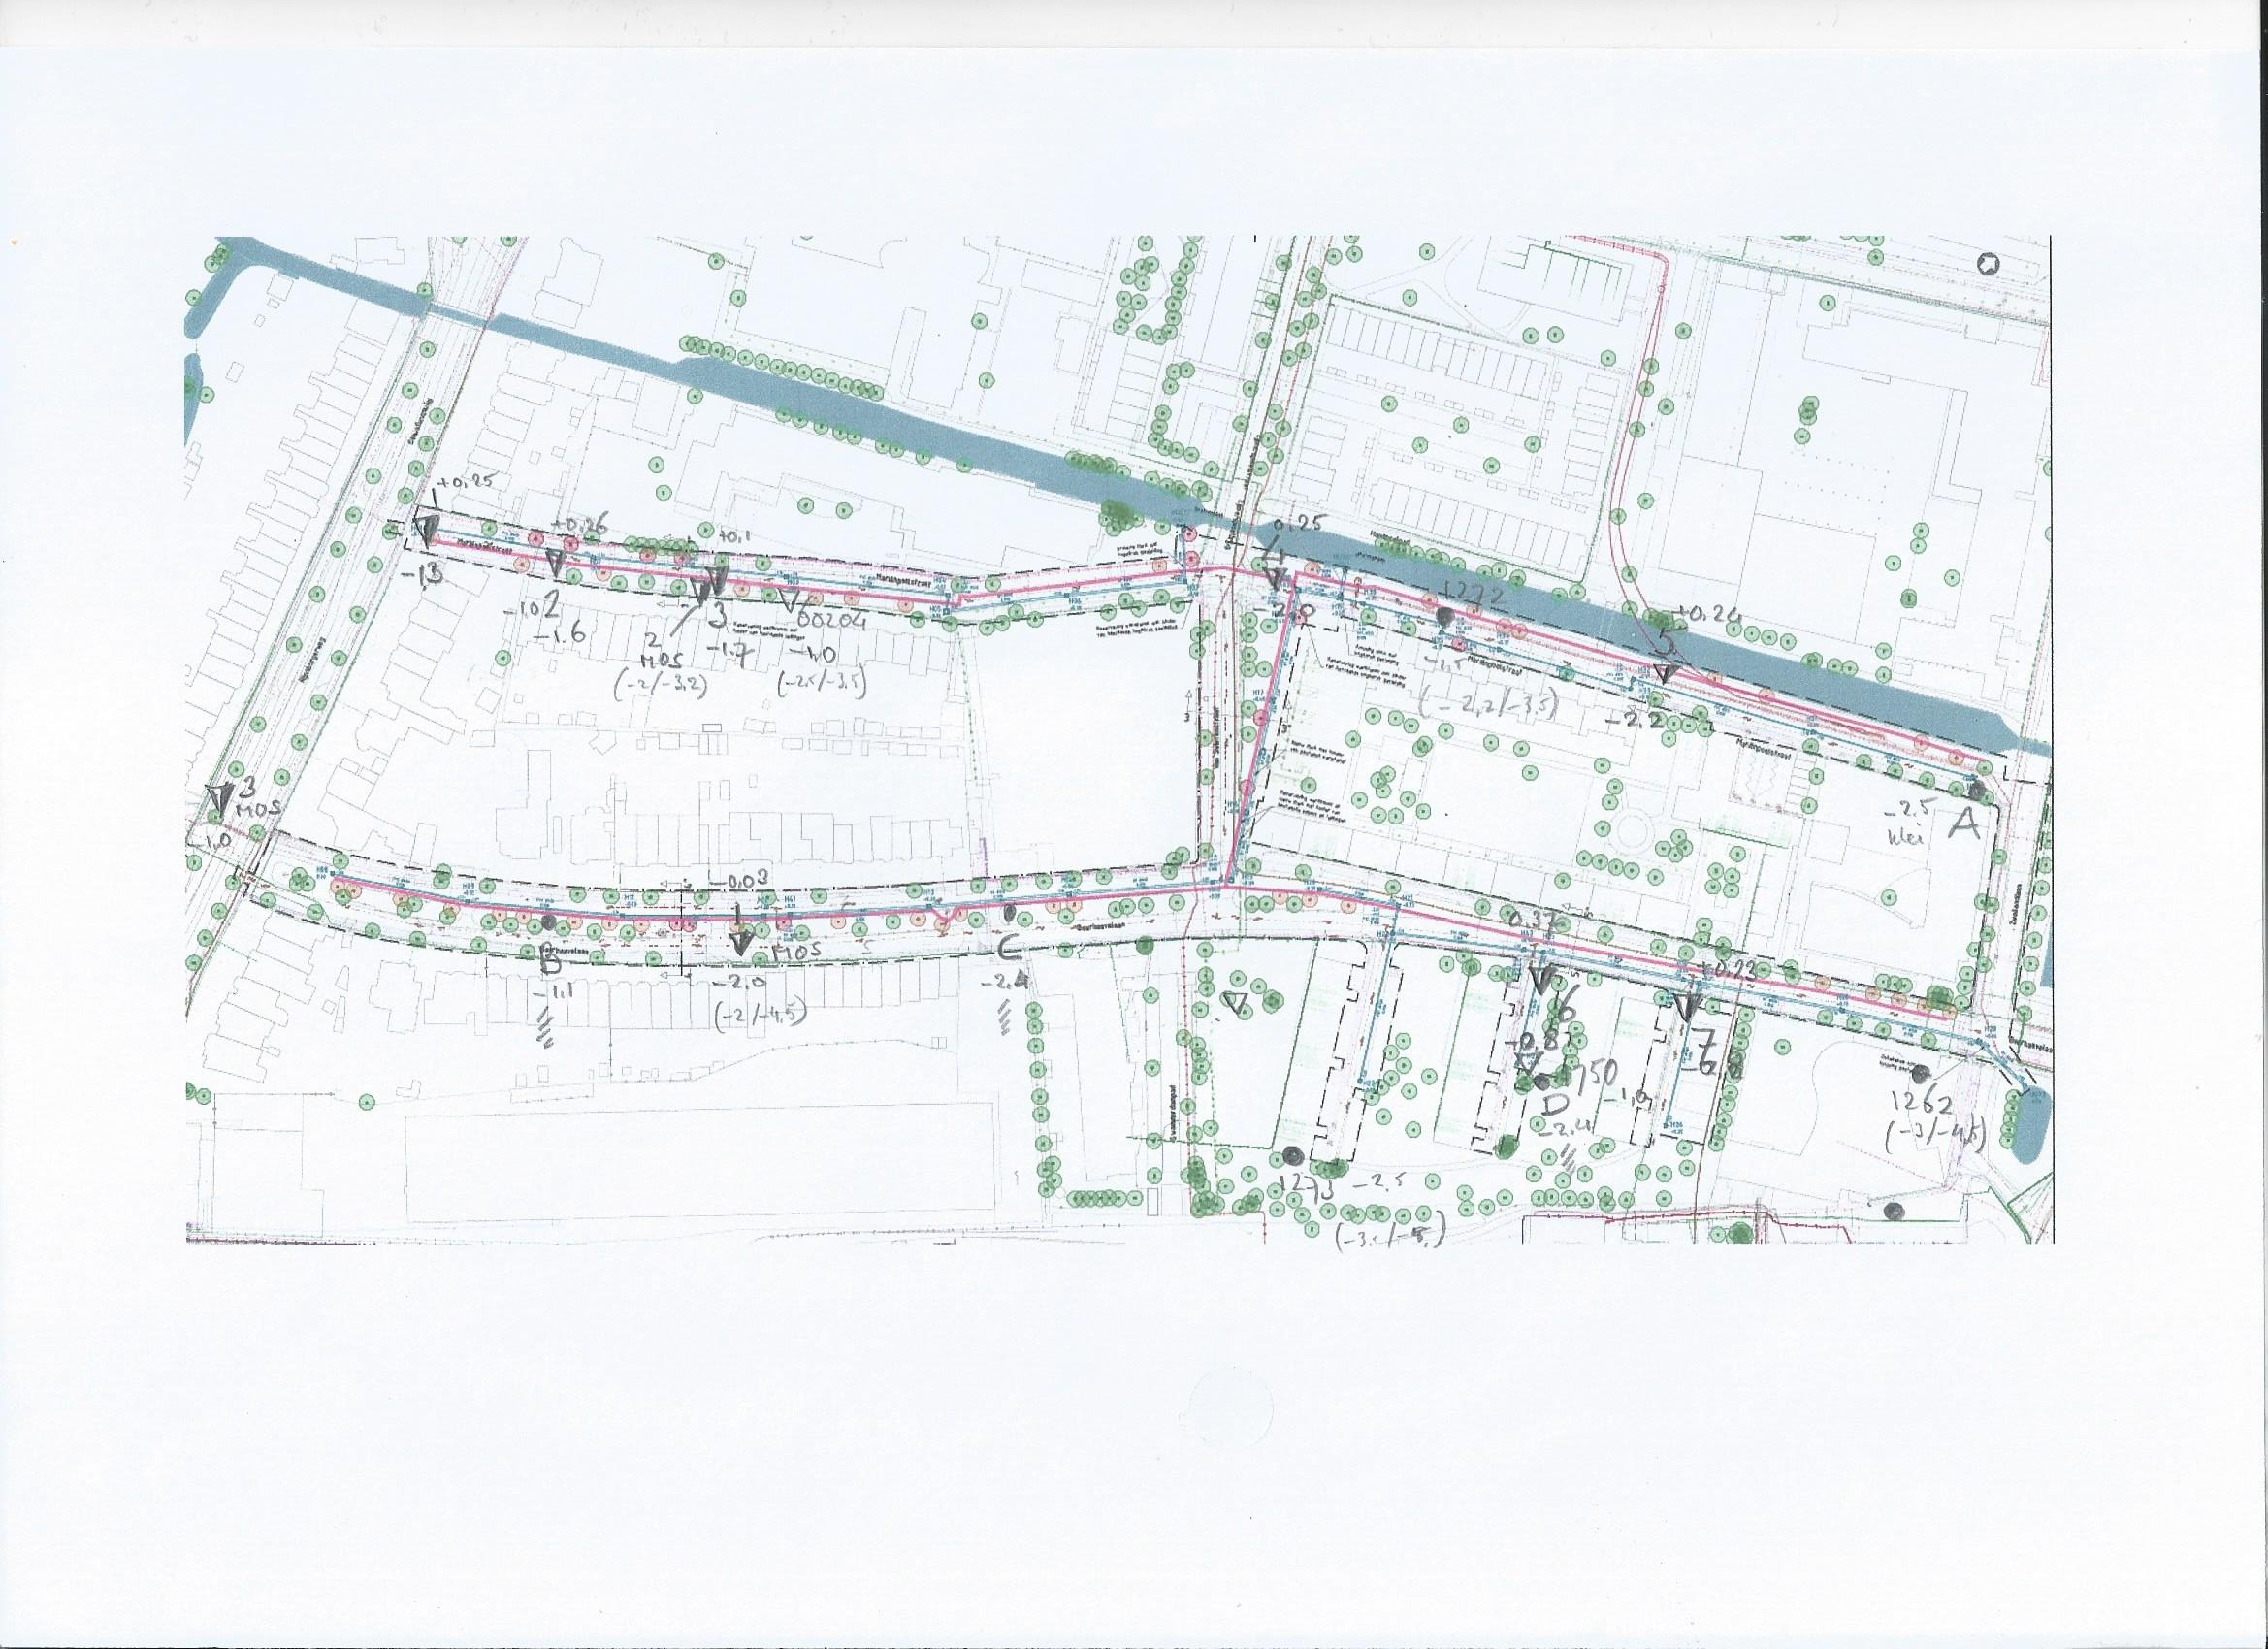
Figuur 3.1: Uitgevoerd grondonderzoek in de Mariënpoelstraat en Boerhavelaan.

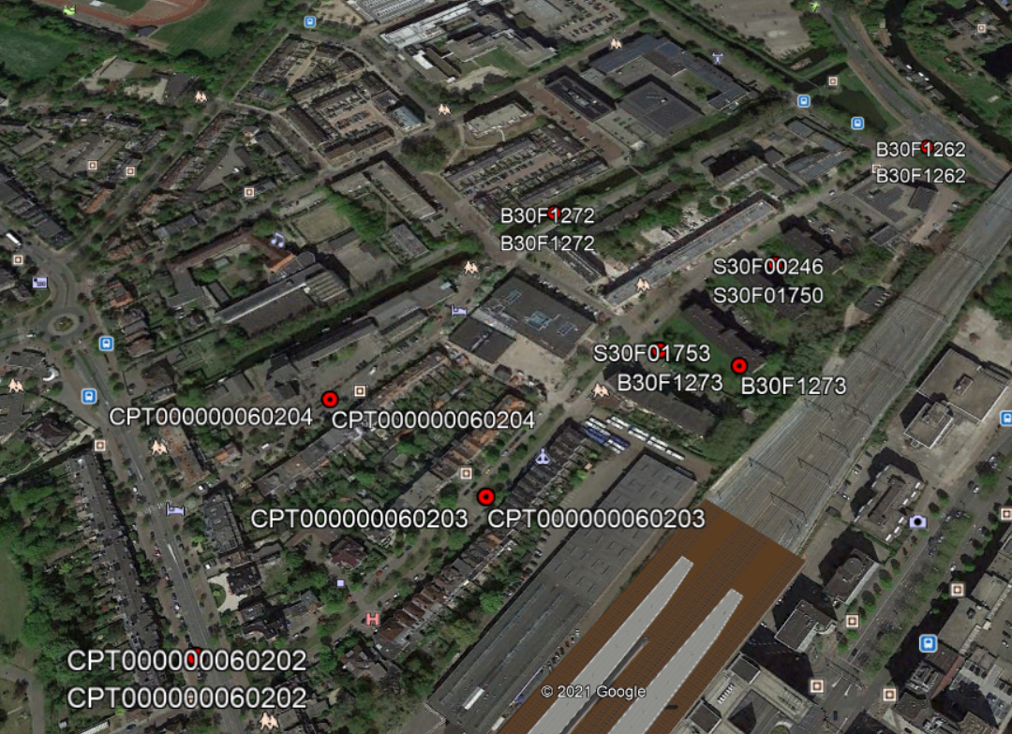
Figuur 3.2 Uitgevoerd grondonderzoek beschikbaar in het Dinoloket

Een representatieve sondering is weergegeven in figuur 3.3.

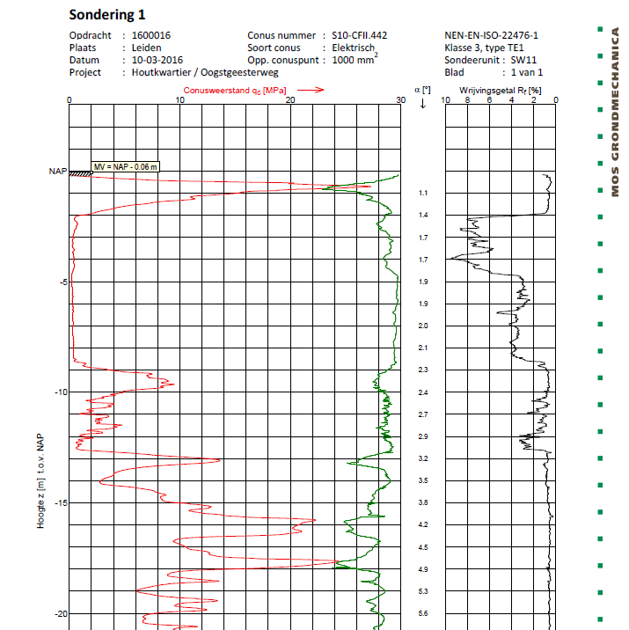

Figuur 3.3 representatieve sondering uit de Mariënpoelstraat.

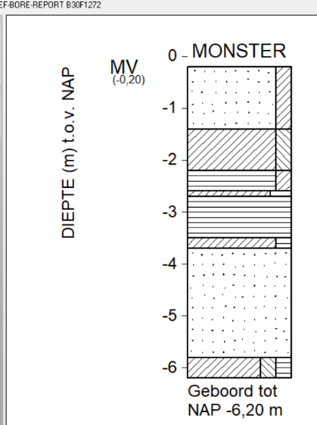
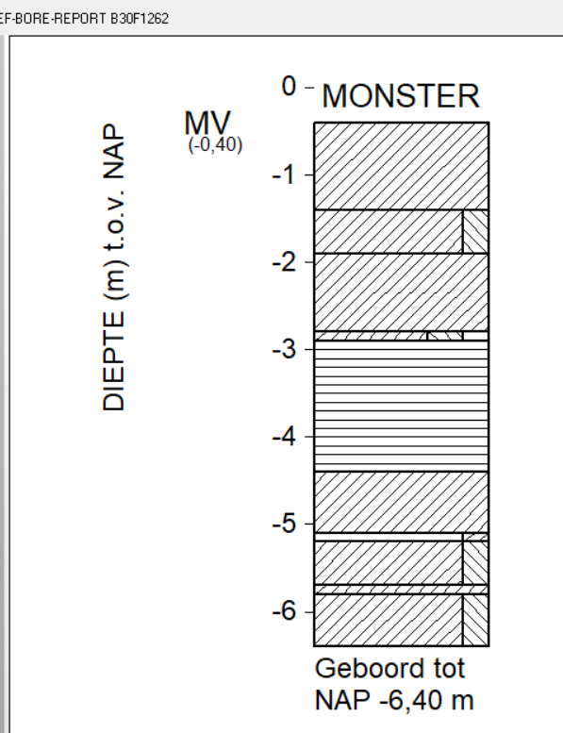

Figuur 3.4 Boring 1262 en 1272 (voor locatie zie figuur 3.2)

Het maaiveld bevindt zich rond NAP -0,1 m tot NAP +0,4 m.

Volgens de peilbuiswaarnemingen uit januari 2017 ligt de grondwaterstand in de aardebaan op circa NAP -1,4 m en in de trottoirs op circa NAP – 0,8 m.

4 Grondbeschrijving

Op basis van het grondonderzoek en figuur 4.1, kan de ondergrond als volgt worden gekarakteriseerd, indien een onderscheid gemaakt wordt tussen het gebied aan de zuidwestzijde (tabel 4.1) en de noordoostzijde (tabel 4.2). 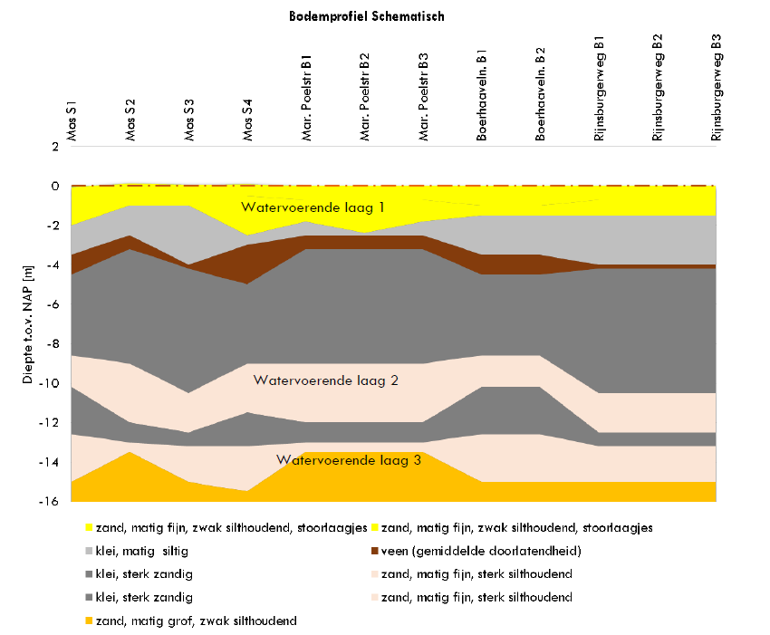
Figuur 4.1 Geotechnisch profiel, ontleend aan Loots.

Diepte in m  t.o.v. NAP | grondsoort | Vol. gewicht  (kN/m³)
0 tot - 1,7 | zand | 17
- - 1,7 tot - 3 | klei | 16
-3 tot - 4 | veen | 11
- 4 tot - 9 | klei | 16

Tabel 4.1 Karakterisering bodemopbouw zuid-westzijde (type I).

Diepte in m  t.o.v. NAP | grondsoort | vol gewicht  (kN/m³)
0 tot - 1,7 | zand | 17
- - 1,7 tot - 2,2 | klei | 16
- 2,2 tot - 3,2 | veen | 11
- 3,2 tot - 4,5 | Klei/veen | 13
- 4,5 tot - 9 | klei | 16
Tabel 4.2 Geschematiseerde bodemopbouw type II (noord-oostzijde van het project).

5 Adviezen

5.1 Principekeuze funderingswijze.

Het terrein is al 10-tallen jaren geleden bouwrijp gemaakt. Het wordt niet meer (significant) opgehoogd. De ondergrond is in deze wijk echter wel zettingsgevoelig. Het aanleggen van een HWA-riool met putten leidt tot een beperkte verandering (verhoging) van de korrelspanning. Daarom zijn er geen grote zettingen te verwachten indien het riool met de aansluitende putten op staal wordt gefundeerd. De omvang van de zettingen wordt mede bepaald door de omvang van de te graven sleuven en bouwputten, waarin de putten worden geplaatst. Er wordt vanuit gegaan dat de sleuven en te plaatsen putten met zand worden aangevuld. Aangezien eventueel te ontgraven klei en of veen lichter zijn dan het aan te vullen zand, moet de omvang van de hoeveelheid aan te brengen zand zo klein mogelijk worden gehouden. Dat impliceert dat de sleuven en bouwputten zo smal mogelijk en de taluds zo steil mogelijk ontgraven moeten worden. Dat kan het beste gebeuren binnen een sleufkist of door middel van het afstempelen van de sleufwanden met schotten.
In alle gevallen moet, wanneer in zandlagen wordt ontgraven beneden de grondwaterspiegel, die topzandlaag aan beide zijden van de sleuf bemalen worden.

Ook zal er nog sprake zijn van enige achtergrondzakking. Deze bedraagt volgens de bodemdalingskaart van Nederland voor de Mariënpoelstraat aan de zuidwestzijde circa 2 mm/jaar; aan de noordoostzijde 3 à 4 mm/jaar (zie figuur 5.1).

Voor de Boerhavelaan bedraagt de zettingssnelheid aan de zuidwestzijde circa 1 mm/jaar; aan de noordoostzijde circa 4 mm/jaar. De gebieden met grotere zakkingssnelheden vallen samen met de aanwezigheid van een ondiepe veenlaag.

Bij het dimensioneren van de huisaansluitingen kan deze zakking relevant zijn, wanneer de belendingen onderheid zijn; dat is vermoedelijk overal het geval. Bij een levensduur van 75 jaar moet daarom worden gerekend op een zakkingsverschil tussen woning en huisaansluiting van maximaal 75 x 4 mm = 300 mm.

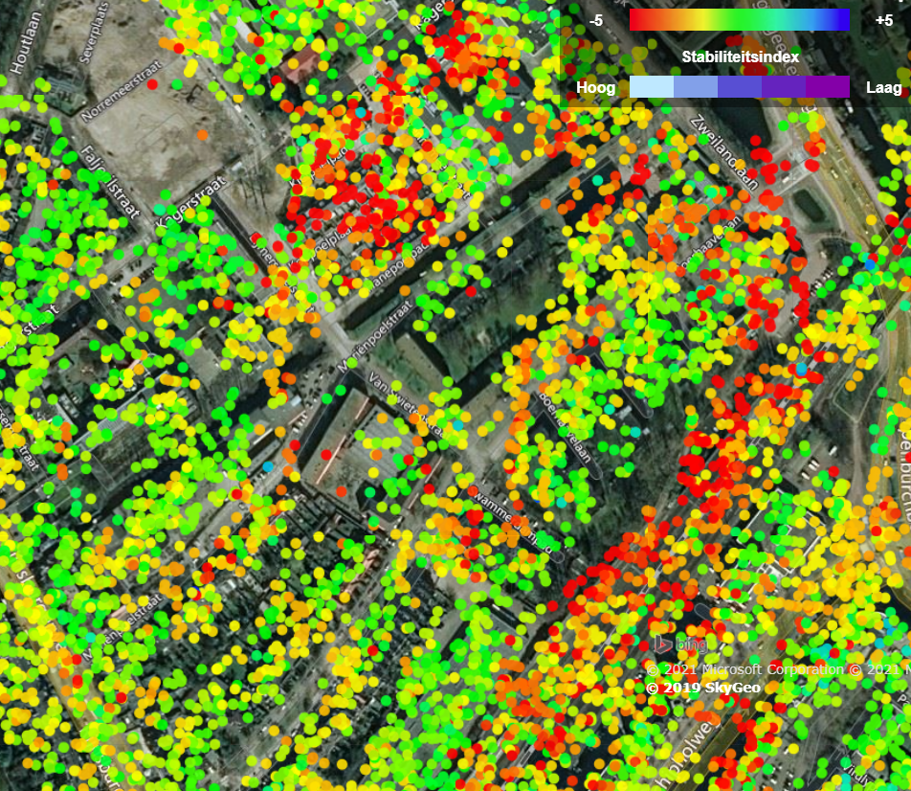

Figuur 5.1 Achtergrondzakking op basis van Bodemdalingskaart.nl

5.2 De gewichtsberekeningen voor putten 800 x 800

Voor de putten met een inwendige schachtbreedte van 800 mm is het gewicht van de putten bepaald door uit te gaan van de volgende gegevens:
- Een puthoogte van 1,72 m (laagste), 1,87 m (gemiddeld) of 2,1 m (hoogste) (zie tabel 2.1);
- Een bodemopbouw volgens typen I en II, zie tabellen 4.1 en 4.2;
- Een dikte van de wand van de putten (inwendig) 800 x 800 van 0,12 m en een bodemdikte van 0,20 m;
- Een gewicht van te ontgraven klei van 16 kN/m³ (zowel boven als beneden de gws);
- Een gewicht van te ontgraven veen van 11 kN/m³
- Een volumegewicht van aanvulzand van 17 resp. 20 kN/m³ (boven resp. beneden de gws);
- Een breedte van de zandaanvulling van 1 m rondom de putten;
- Een grondverbetering ter dikte van 0,2 m zand;
- Een grondwaterstand en gemiddelde vulling van de putten tot NAP – 0,6 m.
De bepaalde extra korrelspanning, zoals aangegeven in tabel 5.3 betreft de gemiddelde korrelspanningsverhoging onder de put en onder de zandaanvulling rondom de put, nadat de put met zandaanvulling zijn aangelegd.
In tabel 5.1 zijn de gewichten van de putten en opwaartse waterdruk aangegeven, bij een gws gelijk aan maaiveld.

Put  nr | Putafmeting  mm x mm | Maaiveld-hoogte (m t.o.v. NAP) | Onderkant  Put  (m t.o.v. NAP) | Hoogte  Put  (m) | Gewicht put (leeg)  (kN) | Opw.  kracht water  (kN) | Opm.
1 | 800 x 800 | 0,22 | -1,5 | 1,72 | 24,6 | 18,6 | drijft nooit op
2 | 800 x 800 | 0,22 | -1,65 | 1,87 | 26,2 | 20,25 | idem
3 | 800 x800 | 0,18 | -1,92 | 2,1 | 28,6 | 22,71 | idem

Tabel 5.1 Check op opdrijven

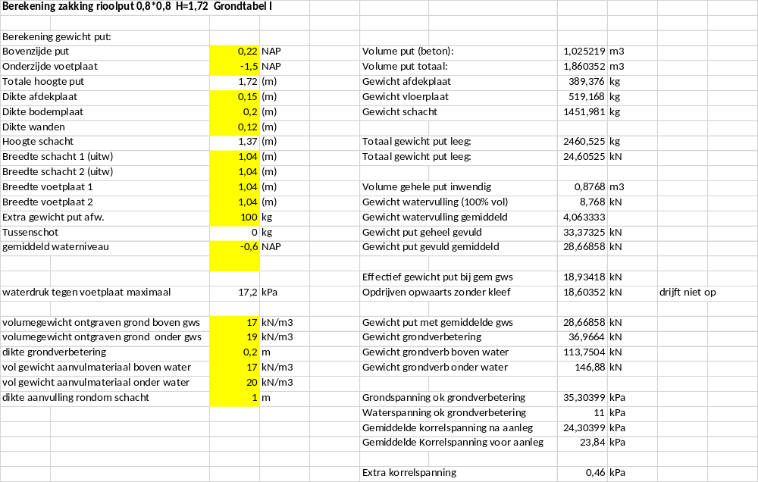

Tabel 5.2 Berekening gemiddelde korrelspanningsverandering door de aanleg van een put

Grondtype | Grootheid | Puthoogte  1,72 m | Puthoogte  1,87 m | Puthoogte  2,1 m
I | Extra korrelspanning (kPa) | 0,46 (zie tabel 5.2) | 0,99 | 1,97
 | Korrelspanning na aanleg | 24,30 | 25,73 | 27,64
 | Aanlegniveau grondverb. | -1,7 | -1,85 | -2,12
II | Extra korrelspanning (kPa) | 0,46 | 0,99 | 1,48
 | Korrelspanning na aanleg | 24,30 | 25,73 | 27,74
Tabel 5.3 Verandering korrelspanning in kPa door aanbrengen put 800 x 800

5.3 De gewichtsberekeningen voor putten 1000 x 1000

Voor de putten met een inwendige schachtbreedte van 1000 mm is het gewicht bepaald door uit te gaan van de volgende gegevens:
- Een puthoogte van 2,09 m (kleinste hoogte), 2,3 m (gemiddeld) en 2,74 m (grootste hoogte) (zie tabel 2.1);
- Een bodemopbouw volgens typen I en II;
- Een dikte van de wand van de putten (inwendig) 1000 x 1000 van 0,12 m en een bodemdikte van 0,20 m;
- Een gewicht van te ontgraven klei van 16 kN/m³ (zowel boven als beneden de gws);
- Een gewicht van te ontgraven veen van 11 kN/m³
- Een volumegewicht van aanvulzand van 17 resp. 20 kN/m³ (boven resp. beneden de gws);
- Een breedte van de zandaanvulling van 1 m rondom de putten;
- Een grondverbetering ter dikte van 0,2 m zand;
- Een grondwaterstand en vulling van de putten tot NAP – 0,6 m.
De bepaalde extra korrelspanning, zoals aangegeven in tabel 5.6, betreft de gemiddelde korrelspanningsverhoging onder de put en onder de zandaanvulling rondom de put, nadat deze is aangelegd.
In tabel 5.4 zijn de gewichten van de putten en opwaartse waterdruk aangegeven, bij een gws gelijk aan maaiveld.

Put  nr | Putafmeting  mm x mm | Maaiveld-hoogte (m t.o.v. NAP) | Onderkant  put  (m t.o.v. NAP) | Hoogte  put  (m) | Gewicht put (leeg)  (kN) | Opwaartse  kracht water (kN) | Opm.
1 | 1000 x 1000 | 0,13 | -1,96 | 2,09 | 36,36 | 32,14 | drijft nooit op
2 | 1000 x 1000 | 0,1 | -2,2 | 2,3 | 39,1 | 35,36 | idem
3 | 1000 x 1000 | 0,48 | -2,26 | 2,74 | 44,75 | 42,13 | idem
Tabel 5.4 Check op opdrijven

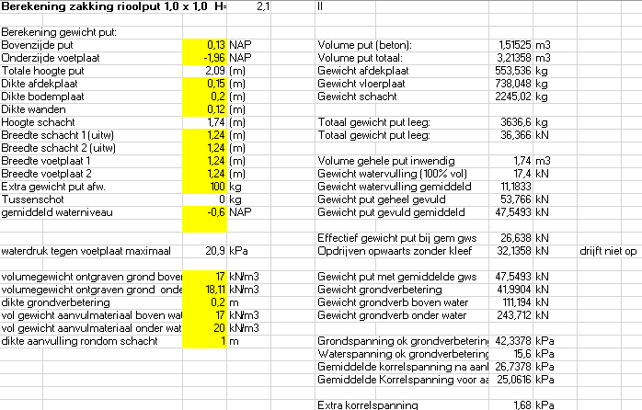

Tabel 5.5 Berekening korrelspanningsverandering door aanleg put 1000 x 1000

Grondtype | Item | Puthoogte  2,09 m | Puthoogte  2,3 m | Puthoogte  2,74 m
I | Extra korrelspanning (kPa) | 1,68 (zie tabel 5.5) | 2,49 | 2,21
 | Korrelspanning na aanleg | 26,74 | 28,48 | 35,02
 | Aanlegniveau grondverb. | - 2,16 | -2,4 | -2,46
II | Extra korrelspanning (kPa) | 1,68 | 3,48 | 3,51
 | Korrelspanning na aanleg | 26,74 | 28,48 | 35

Tabel 5.6 Verandering in korrelspanning in kPa door aanbrengen put als functie van puthoogte en grondsoort

5.4 Zakking van de putten

Bij het plaatsen van een rioolput zal deze altijd enige zakking ondergaan. Een groot deel van die zakking treedt instantaan op (direct, tijdens en kort na plaatsen), een deel treedt binnen enkele dagen op (het tenietdoen van de zwel, die is ontstaan door het graven van het gat) en een heel klein deel treedt langzaam op. Dat laatste deel heeft betrekking op de zakking die ontstaat als gevolg van een toename van de oorspronkelijke korrelspanning. Die toename is hier zo gering, dat dat deel van de zakking als verwaarloosbaar kan worden beschouwd. Het eerste deel van de zakking hangt vooral af van de nauwkeurigheid van voorbereiden van de ondergrond, waarop de put wordt geplaatst. Bij een goede uitvoering (goed uitvlakken en verdichten op een droge ondergrond) is die zakking ook verwaarloosbaar. Resteert de zakking die ontstaat als gevolg van het herbelasten van de ondergrond. Die zakking is berekend door middel van een berekening.

In figuur 5.2 is de in- en output weergegeven van de zakkingsberekening voor een rioolput 800x 800, die is aangelegd op een niveau van NAP – 1,7 m. Die zakkingsberekening is gemaakt voor grondtype I (tabel 4.1) en grondtype II (tabel 4.2).

Grondtype 1
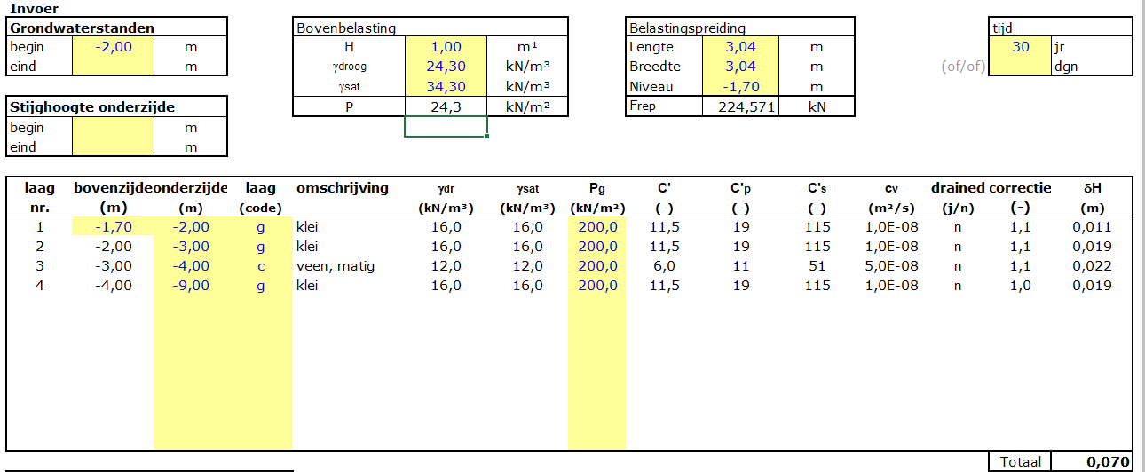
Figuur 5.2 In- en output zakkingsberekening put 800x 800, hoogte H=1,72 m en grondtype I

In tabel 5.7 zijn de resultaten van alle zakkingsberekeningen vermeld voor de putten 800 mm x 800 mm en voor puthoogten van 1,72 m, 1,87 m en 2,1 m.

Putafmeting | Grondtype | H = 1,72 | H=1,87 | H=2,1
800 x 800 | I | 70 | 76 | 92
 | II | 72 | 81 | 104
 | Grondtype | H=2,09 | H=2,3 | H=2,74
1000 x 1000 | I | 85 | 92 | 104
 | II | 95 | 99 | 108

Tabel 5.7 Zetting in mm vanaf moment van plaatsen voor verschillende puthoogten, putbreedten en grondopbouwen.

Uit tabel 5.7 blijkt dat is berekend dat de putten, vanaf het moment van plaatsen tot enkele dagen daarna 50 tot 100 mm kunnen zakken; de berekende waarden moeten echter worden gezien als een bovengrens, omdat de berekeningen zijn gemaakt voor een te lage aanvangsspanning.
Tijdens het plaatsen van het pompgemaal in de Boerhavelaan is een zakking gemeten van 20 tot 50 mm; gemiddeld circa 30 mm. Mede op basis van die ervaringen is het raadzaam om de berekende waarden uit tabel 5.7 te halveren.

Gezien de relatief grote te verwachten zettingen is het zinvol om de zakking van de putten tijdens en na het plaatsen te bewaken en de putten voor te belasten d.m.v. een watertest. Zie paragraaf 5.6.

5.5 Zakking van de rioolbuizen

De betonnen rioolbuizen, inclusief een vulling met water, wegen ongeveer even veel als de ontgraven grond (dat geldt zowel voor klei als zand). Bestaat de ontgraven grond uit zand, en wordt de sleuf ook weer aangevuld met zand, dan is er vrijwel geen toename van de spanningen in de ondergrond ten opzichte van de situatie voorafgaande aan de aanleg. Het terugplaatsen van de sleufaanvulling zorgt echter wel voor enige zakking. Bij een ontgraving van klei en een terugplaatsing in de sleuf van zand, ontstaat wel een geringe spanningsverhoging. De daaruit voortvloeiende zakking treedt echter ook snel op.

Overigens zal tijdens de aanleg van de rioolbuizen nergens veen worden ontgraven.

Onderstaand is met dezelfde grondparameters als zijn toegepast voor de berekening van de zakking van de putten, de zetting berekend voor een aan te vullen rioolsleuf, met een breedte van gemiddeld 1,75 m (1,5 m op ontgravingsniveau en 2 m op maaiveldniveau) en een sleufdiepte van 2,0 m. De berekende zetting bedraagt dan tijdens het aanvullen van de sleuf en enkele dagen daarna 88 mm voor profiel I en 100 mm voor profiel II (zie figuur 5.8).
Die berekende zettingen zijn vrijwel even groot als de berekende zakking van de rioolputten. Ook voor deze berekende waarden wordt geadviseerd uit te gaan van 50% van de berekende waarden (dus van 44 mm en 50 mm).

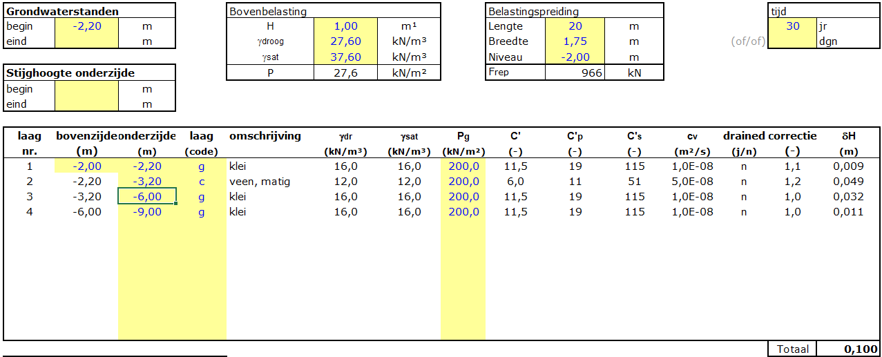

Figuur 5.8 Berekende zakking van met zand aangevulde sleuf voor profiel II.

5.6 Monitoring putten en uitvoeringsaspecten

Omdat voor de zakking van de putten en rioolbuizen zakkingen zijn berekend van een aantal centimeters, is het zinvol om vooral de zakking van de putten te meten; deze leiden tot de grootste spanningsverhoging in de ondergrond en kunnen, afhankelijk van de wijze van aanleg, tot grote variaties aanleiding geven.

Bovenstaand is een poging gedaan om de zettingen in absolute zijn correct te berekenen. De praktijk leert echter dat de zakkingen vaak kleiner zijn. Om die reden adviseer ik ervan uit te gaan dat de daadwerkelijk optredende zakkingen niet meer dan 50 % bedragen van de berekende zakkingen, hetgeen neerkomt op een maximale zakking van 50 mm (exclusief achtergrondzakking). Die achtergrondzakking is voor het riool en de putten niet van belang omdat daardoor geen zakkingsverschillen ontstaan (behalve bij de aansluiting op onderheide belendingen).
Om er zeker van te zijn dat de putten niet te veel nazakken is het zinvol om de hoogte van de putten direct na plaatsen (binnen 5 minuten) te meten. Vervolgens kan de bouwput worden aangevuld (met zand) en kan de bemaling worden beëindigd. Daarna kan de put worden gevuld met water, tot deze een zakking heeft bereikt van circa 30 mm. De verwachting is dat deze daarna niet (veel) meer verder zakt. Na maximaal 3 dagen zal de zakking zijn gestabiliseerd (< 2 mm/dag).
Om de leidingen en putten zo goed mogelijk op het theoretische niveau geplaatst te krijgen, moeten de putten 30 mm hoger worden aangelegd worden dan het theoretische niveau; de rioolleidingen 20 mm hoger dan het theoretische niveau.

Het is niet zinvol om de watertest langer te laten staan om de zakking groter te laten zijn dan die genoemde 30 mm. Een grotere zakking kan gemakkelijk optreden als de watertest plaatsvindt, terwijl de bemaling nog aanstaat. Dat moet worden vermeden. In dat geval ondervindt de put geen opwaartse waterdruk en kunnen veel grotere zakkingen optreden.

Gebleken is dat de leidingen, tijdens het aanvullen van de sleuf ook in een orde van grootte van 30 mm gaan zakken. De putten en aansluitende leidingen zullen niet gelijktijdig geplaatst worden. Daarom moeten de leidingen in staat zijn om een zettingsverschil met de putten op te nemen. Dat kan door op elke put de leiding te laten aansluiten met enkele korte buissegmenten.
Voor de betonnen en PVC-leidingen volstaat het toepassen van 2 buizen ter lengte van 1 m.

5.7 De uitstroomopeningen

Omtrent de uitstroomopeningen beschik ik over weinig gegevens; zowel wat betreft de exacte plaats als ook wat betreft de bodemopbouw. De kans is groot dat deze deels in de watergang geplaatst gaan worden. De b.o.b. aanlegdieptes van de aanvoerleidingen varieert van circa NAP – 2 m tot NAP – 1 m. De kans is groot dat wanneer deze in de watergang geplaatst en op staal gefundeerd worden, dat enige verzakking optreedt, aangezien de ondergrond niet of minder voorbelast is en tijdens baggerwerkzaamheden deels kan worden verwijderd. Om die reden is het raadzaam om de uitvoerbakken te funderen op 4 hardhouten paaltjes, diameter 80 mm x 80 mm, lengte circa 3 m.
Daarmee zijn de uitstroombakken niet geheel zettingsvrij, hetgeen ook niet gewenst is; de rioolbuizen zijn dat immers ook niet. Het is raadzaam om het aanlegniveau van de uitstroomopening 0,05 m lager te kiezen dan het theoretische aanlegniveau van de aansluitende buizen, zodat, na enige zakking van de rioolbuizen, toch nog een afschot overblijft.

Tenslotte hebben de uitstroomopeningen als gevolg van het hoogteverschil tussen berm en slootbodem, de neiging in de richting van de watergang te verplaatsen. Dat kan worden vermeden door de bakken te verankeren aan de dichtst bij zijnde rioolput. Een lichte tegen-schoorstand (5:1) van de paaltjes is daarbij ook nuttig.

6.0 Samenvatting

Onderstaand worden de belangrijkste aanbevelingen uit deze rapportage samengevat:

- Het HWA-riool kan op staal worden gefundeerd; daartoe moeten de sleuven t.b.v. de aanleg van de rioolbuizen en bouwputten voor de aanleg van de putten, zo klein (smal) mogelijk worden gehouden. Dit kan worden gerealiseerd door de taluds vrijwel verticaal af te graven en de sleufwanden te stempelen met schotten of een sleufkist;
- De sleuven en bouwputten worden aangevuld met zand;
- Tijdens en na het plaatsen van de putten kan een zakking optreden tot maximaal 50 mm;
- Om de putten zo goed mogelijk op het theoretische niveau te krijgen, moeten deze 30 mm hoger worden aangelegd dan het theoretische niveau; de putten moeten na het plaatsen, rondom aanvullen en uitzetten van de bemaling, worden gevuld met water. De zakking van de putten moet worden gemeten tot deze gestabiliseerd is (naar verwachting binnen 3 dagen);
- Om de rioolbuizen zo goed mogelijk op het theoretische niveau aan te leggen, moeten deze 20 mm hoger worden aangelegd dan het theoretische niveau;
- De putten en leidingen moeten worden aangelegd in een grondverbetering van 0,2 m zand, die bij aanleg goed wordt bemalen (door een open bemaling);
- De rioolstrengen moeten met 2 buizen ter lengte van 1 m met de putten worden verbonden;
- De uitstroomputten moeten op korte paaltjes worden gefundeerd om een te grote zakking te voorkomen;
- De uitstroomputten moeten horizontaal worden verankerd aan een put om een te grote horizontale verplaatsing te voorkomen;
- De putten kunnen niet opdrijven.

In het vertrouwen u hiermee voldoende te hebben geïnformeerd,

Met vriendelijke groet,

Ing. H.J. Everts

